Monopoly（大富翁）
设计模式应用与分析

--组员：马启坤 陈瑞新 程昊
--执笔人：程昊

Catalog
目 录
1 前言 3
2 两种设计模式 4
2.1 观察者模式 4
2.2 策略模式 7
3 后记 8

- 前言
本报告书需结合《系统报告说明书》和《大富翁概要设计说明书》阅读。此外，为了更好的使用观察者模式，我们对类及其方法做了调整，具体内容以本次报告为准。
设计模式，是为了更高效也是更有效的完成工程设计而使用的模板，因此，为了能使我们的工程--大富翁早日步入正轨，使用现有的设计模式是最佳选择。但设计模式有23种之多，怎样选取合适的设计模式值得深思。
大富翁在运行时，主要的过程发生在棋子类、玩家类和骰子类之间，且一般一种类的改变会直接导致另一种类的改变，例如:掷骰子会导致某一玩家移动行为的产生。所以我们选取了我们认为最直接相关的观察者模式。另外，为了简化对象方法的实现，我们选取了策略模式。

2.1 观察者模式
2.1.1 观察者模式简介
观察者模式所构建的是联系密切的类之间的关系。类似于广播，当某一对象的属性发生变化，会将这种变化的消息传输给指定的对象，再由接收方决定进一步行动。关系图如下：
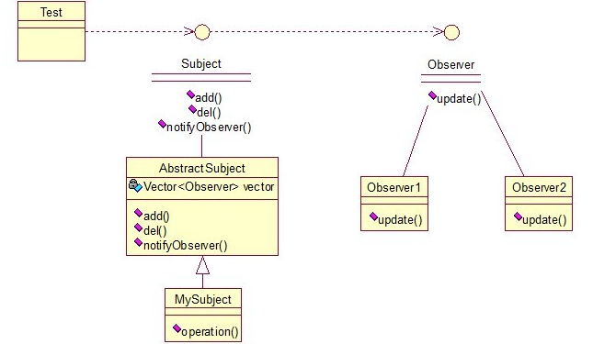
图2.1.1
简单来讲，观察相当于订阅：期刊更新时，发行方会将新期刊发往订阅者，而订阅者怎么处理期刊和发行方无关。在图2.1中，MySubject相当于发行方，Observer相当于订阅者。

2.1.2 观察者模式应用分析
观察者模式适用于复杂的类依赖关系，在大富翁中，涉及到的主要类有四个：玩家、格子、骰子和驱动类。游戏的进行，依赖于各个对象的属性变化，这就要求我们对对象属性值的更改要准确快速；进一步的分析，玩家属性值的更改依赖于骰子和棋格（如移动距离），各自的属性值依赖于玩家（如购买某一地盘）。综上，我们需要一种能快速更改有依赖先后关系的属性值的设计模式，也便是观察者模式。
首先，我们需要明确观察者和被观察者的身份，被观察的属性以及其改变所对应的观察者的处理，以格子观察玩家为例，关系图如下：

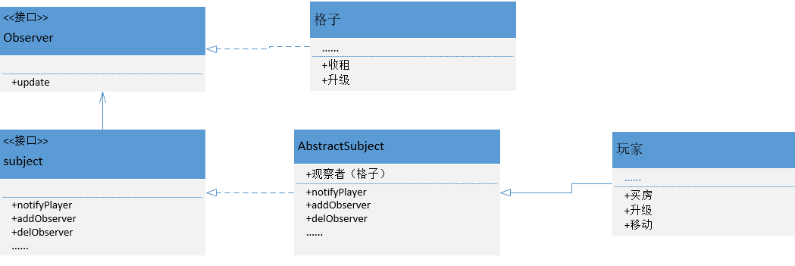
图 2.1.2

下给出类之间的具体观察关系：
- 观察者：玩家
被观察者：骰子
观察属性：点数，当前回合玩家id
观察者操作：匹配id，成功后更改位置属性，并作为下一个观察关系的被观察者广播位置变化。
- 观察者：格子
被观察者：玩家
观察属性：位置信息，id
观察者操作：匹配位置信息，成功后匹配id，根据匹配结果采取收租、询问购地以及询问升级等操作，且每一个操作都作为下一个观察关系的广播。
- 观察者：玩家
被观察者：格子
观察属性：操作类型，id
观察者操作：匹配id，成功后根据操作信息增减财产，并决定是否广播购地升级的信息。
- 观察者：格子
被观察者：玩家
观察属性：操作类型，位置信息
观察者操作：匹配位置信息，成功后根据操作类型决定所有者、房屋等级等属性的更改。

2.1.3 缺憾与分析
观察者模式的应用，能很好的与我们的设计相融合，但不足也是很明显的。一场大富翁游戏，玩家数在个位数，骰子数在1~3之间，但格子数却有数十计，这样下来，观察关系（3）就需要数十次的构建，这无疑会消耗大量空间。为了降低空间复杂度，我们可以采取动态分配的方法，由于玩家移动的距离有限，因此，每一个回合，真正可能发生变化的对象数远小于总数，因此，通过动态分配，从观察关系种剔除不可能相关的对象，从而节约空间。

2.2 策略模式
2.2.1 策略模式简介
策略模式，相当于一个算法外包公司，这个公司拥有各式各样的算法，并提供一个接口供客户使用，只是客户需提前选择好他要使用的是男一种算法，关系图如下：
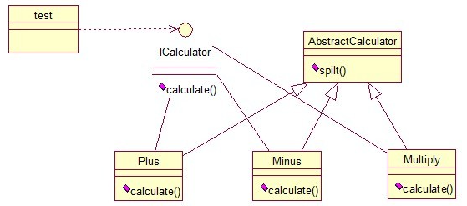
图 2.2.1

2.2.2 策略模式应用
我们注意到，对于观察关系（2），格子的操作有收租、询问购地和询问升级三种，其中收租又要分向所有者广播和向交租者广播。因此，我们可以将这些操作整合进一个calculator中，并根据位置id匹配决定选择哪一种算法。同时，我们也是将数十个格子的方法整合，可以大大提高创建对象的速度并降低空间复杂度。最后的关系图如下：
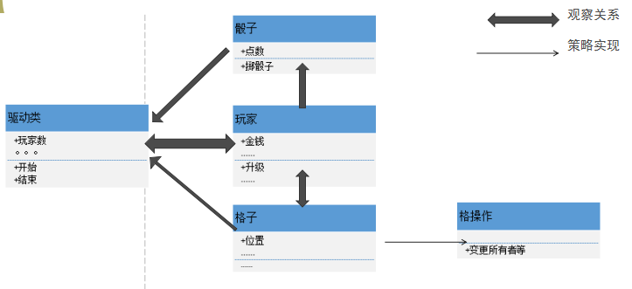
图 2.2.2

3 后记
除了以上两种设计模式外。较为合适的设计模式还有：命令模式、状态模式。
命令模式：在大富翁中，每一次行动的影响大多都是单向的，所以并不能充分发挥观察者模式一对多的优势，因此，作为一对一类关系设计模式的命令模式可能更加适用。
状态模式：对格子来讲，处于无主和有主状态下当被造访时的操作并不相同，因此可以设置为不同的状态，对应不同的操作，也就是状态模式。

